

**ETR350**

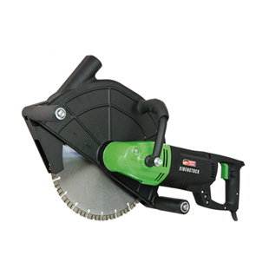

Download hier de productfolder

**Steenzaagmachine ETR 350**

met stofkap en schijf 350 mm  
voor droogzagen

Steenzaagmachine met een zeer krachtige 2700 Watt motor, geschikt voor het stofvrij droog zagen van de hardste steensoorten en beton. Door de zaagdiepte van 130 mm ook geschikt voor het maken van uitsparingen in metselwerk. Met stofkap met aansluiting voor industriestofzuiger en invalfunctie. Inclusief diamantschijf 350mm. Technische gegevens:

|  |  |
| --- | --- |
| Artikelnummer | 10.098.92 |
| EAN code | 4026851015341 |
| Merk | Eibenstock |
| Vermogen | 2700 Watt |
| Spanning | 230 V |
| Toerental (onbelast) | 2200 tr/min. |
| Schijfdiameter | max. 350 mm |
| Asgat | 22,2 mm |
| Zaagdiepte | 130 mm |
| Gewicht | 12,5 kg |

|  |  |
| --- | --- |
|  |  |
|  |  |
|  |  |
|  |  |
|  |  |